МДОАУ «ЦРР – детский сад «Золотая рыбка» г. Орска

Аналитический отчет о
воспитательно-образовательной работе по теме:
«Формирование финансовой и математической грамотности
на уровне дошкольного образования»
за 2 квартал в средней группе «Звездочки»
2024-2025 учебный год

Подготовила: Микотова М.М.
Воспитатель ВКК

Орск, 2025

В настоящее время финансовое образование дошкольников является новым направлением в дошкольной педагогике. Это связано с тем, что дети, так или иначе, оказываются вовлечёнными в экономическую жизнь семьи: ходят с родителями в магазины, понимают, что их родители зарабатывают деньги, чтобы покупать товары и услуги, но не понимают, что такое деньги, сколько их надо на покупку. Посещая вместе с родителями магазины, они только из своих наблюдений осознают, что в обмен на деньги можно получить желаемые товары, но определить количество денег им, конечно, очень трудно. Им непонятна категория дорого - дешево. Дети должны понимать: откуда в кошельках папы и мамы берутся деньги. Что такое бюджет? Всему этому детей нужно постепенно знакомить и учить.
В нашем детском саду сегодня уделяется большое внимание этому вопросу. Т.к. второй годовой задачей является формирование финансовой и математической грамотности у дошкольников.
Поэтому, с целью погружения детей в мир экономики и математики, в нашей группе создан центр финансовой и математической грамотности, который содержит различные дидактические игры, атрибуты для сюжетно - ролевых игр, настольные игры, альбомы с различными видами денег.
Наш центр:
- Безопасен для детей.
- Доступен - наши ребята имеют свободный доступ к играм, игрушкам, пособиям.
- Трансформируемый воспитанники группы имеют возможность изменять предметную среду в зависимости от ситуации или от меняющихся у них интересов.
- Вариативен - наличие различных пространств для игры.
- Содержательно – насыщен разнообразные настольно-печатные игры по финансовой и математической грамотности позволяют всем желающим играть в них, а также принимать участие сразу нескольким игрокам.
Таким образом, созданная в нашей группе предметно-пространственная среда полностью способствует формированию у дошкольников предпосылок финансовой и математической грамотности.

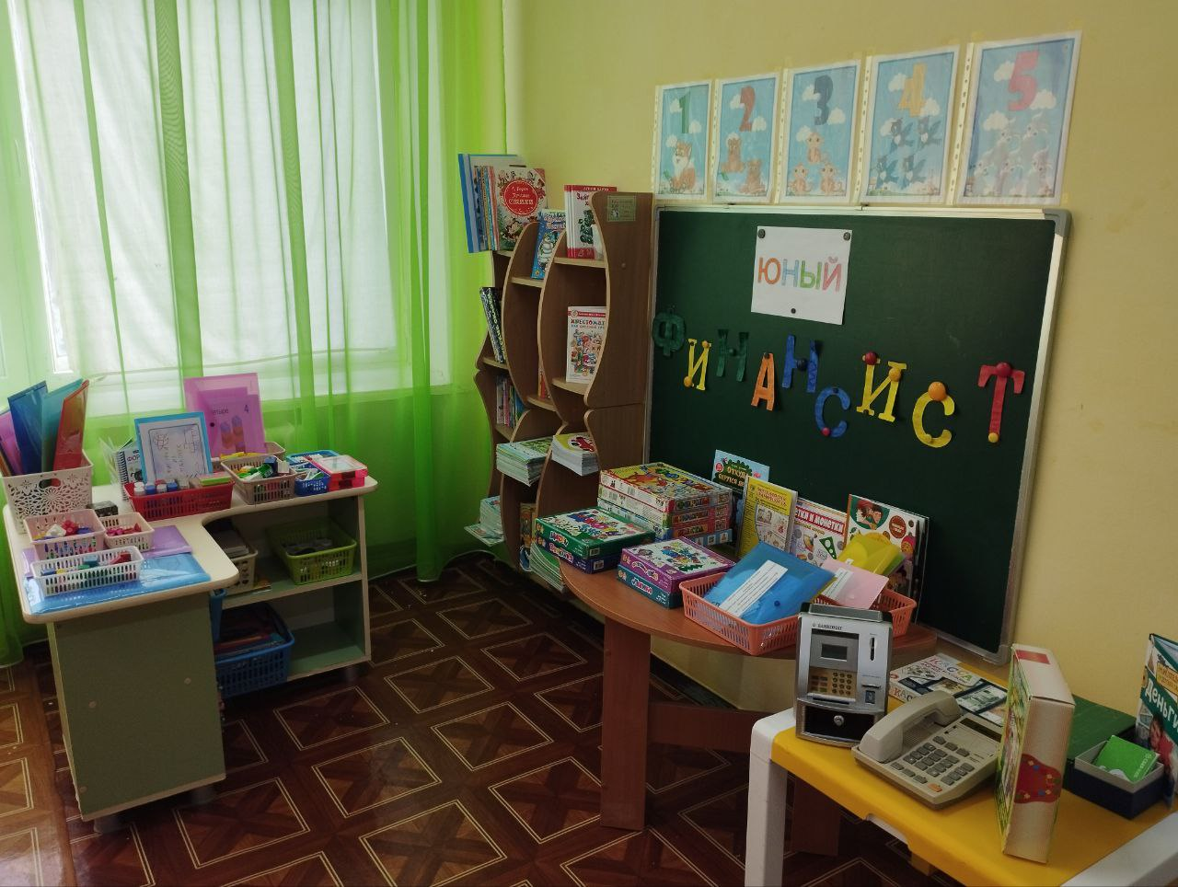

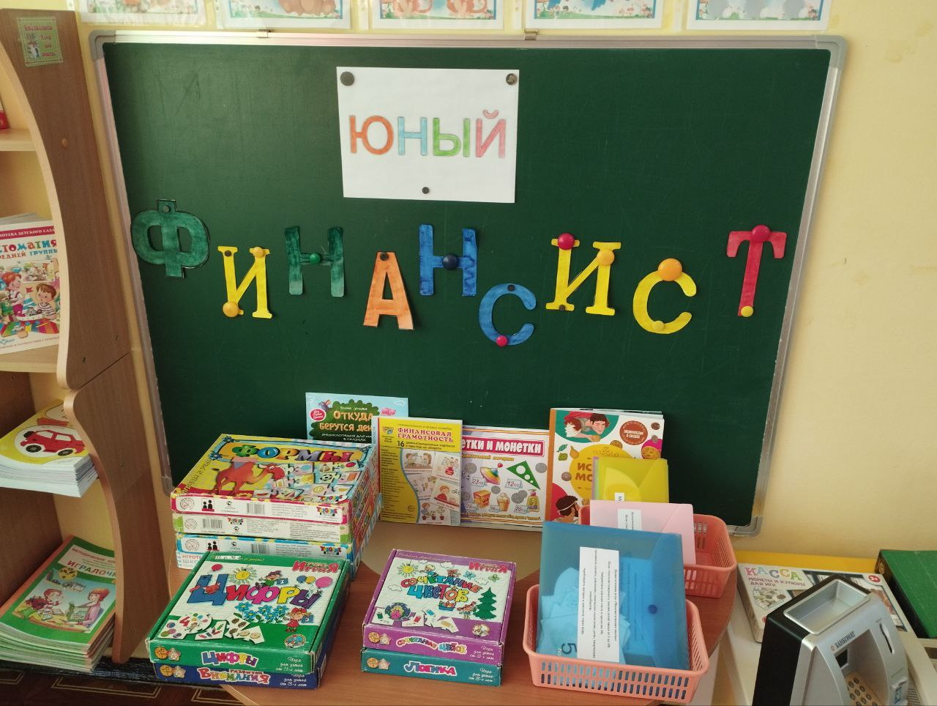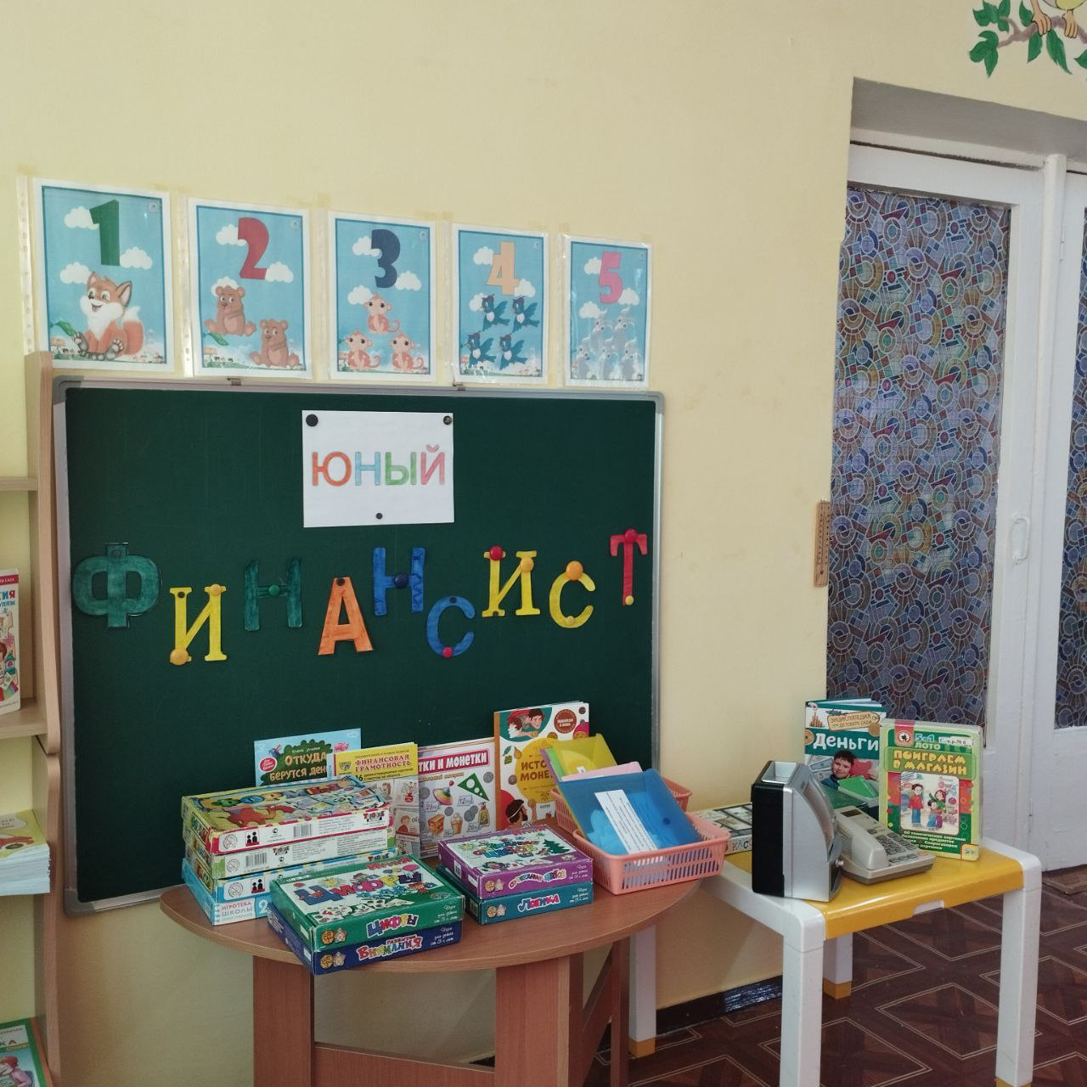

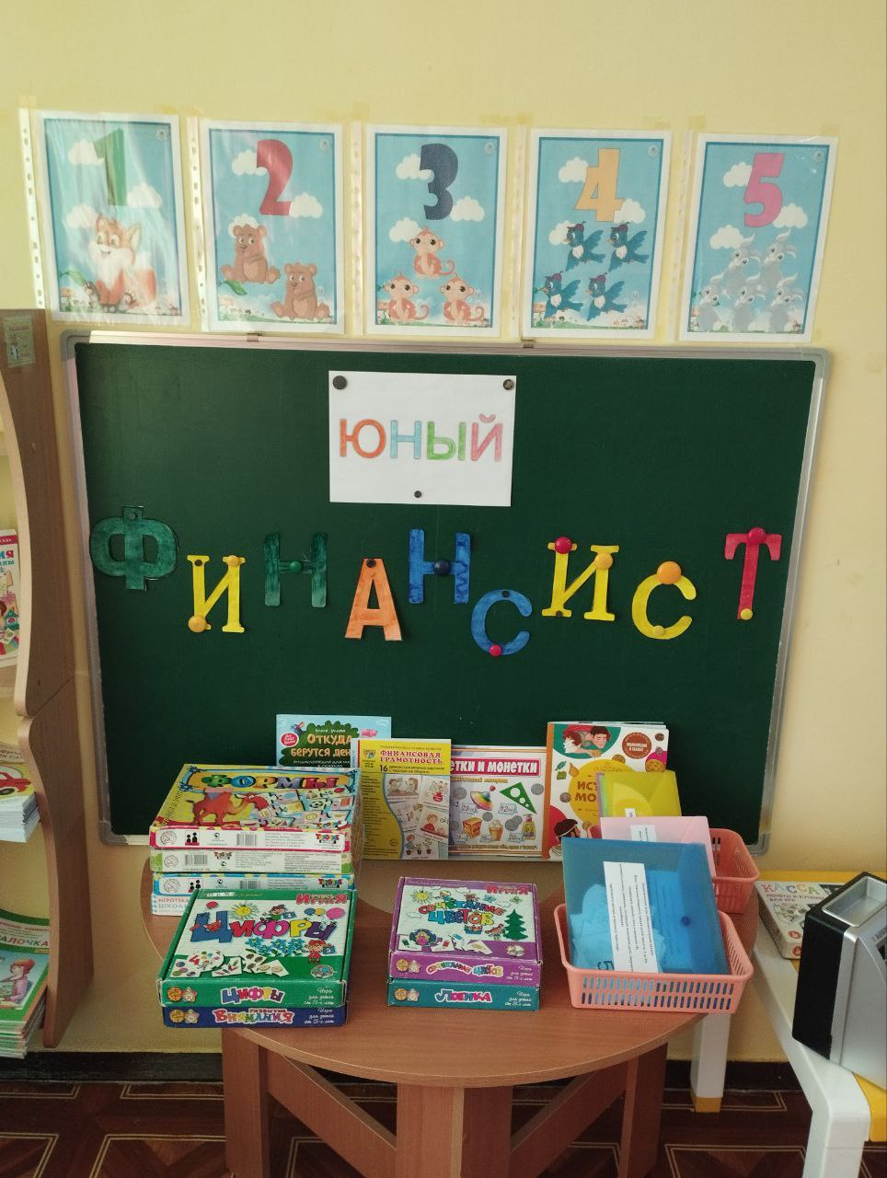

- Анализ развивающей предметно-пространственной среды.
В нашем центре есть следующие дидактические игры и пособия: «Счет с карандашами», «Математические пазла» - счет до 10, «Математические пазлы» - деньги, «Подбери заплатку» - на закрепление знаний о геометрических фигурах, «Поиграем в магазин», Энциклопедия для малышей: «Откуда берутся деньги», Энциклопедия для детей дошкольного возраста «История монеток», Энциклопедия для детского сада «Деньги», Демонстрационные картинки «Функциональная грамотность», Счетный материал «Конфетки и монетки».

- Анализ уровня развития детей по квартальной задаче

Второй годовой задачей является формирование финансовой и математической грамотности дошкольников. В целях реализации данной темы поставила перед собой следующие задачи:
- Создать условия для формирования финансовой и математической грамотности
- Поддерживать проявления инициативы детей в самостоятельных действиях
- Воспитывать познавательный интерес к математике.
Именно математика оттачивает ум ребенка, развивает гибкость мышления, учит логике, формирует память, внимание, воображение, речь.
Финансовая грамотность – это психологическое качество человека, показывающее степень его осведомлённости в финансовых вопросах
С целью формирования математической компетенции детей и их финансовой грамотности оборудовала центр занимательной математики с учётом возрастных и индивидуальных возможностей ребёнка, состоящий из развивающих занимательных игр: «Формы»; «Цвета»; «Умный сундучок»; «Логические цепочки»; «Что за чем»; «Разноцветная улитка»; «Конфетки-монетки», «Собери букет», Лото «Что продается в магазине?» и т.д. Многообразие наглядно-дидактического материала в математическом уголке способствовало усвоению детьми большого по объему материала, а своевременная смена пособий поддерживает внимание детей к уголку и привлекает их к выполнению разнообразных заданий.
На занятиях использую как коллективные ответы, так и индивидуальные, при этом предлагаю детям рассуждать вслух, объясняя способ решения, создавая тем самым хорошие условия для самостоятельности. Часто занятие начинается с элементов игры, не исключаю возможность применять приём неожиданности: появление «гостей», «письма», в конце занятия – сюрпризный момент. Каждое событие ребёнка стараюсь ненавязчиво связать с математикой (на утренней гимнастике, на прогулке, в свободной деятельности). В этом мне помогают математические загадки, весёлые стихотворения, пословицы, считалки, математические сказки. Благодаря игровой деятельности, удаётся сконцентрировать внимание и привлечь интерес у самых несобранных детей. В начале их увлекают только игровые действия, а затем и то чему учит та или иная игра, постепенно у детей пробуждается интерес и к самому предмету обучения. В процессе игры у детей вырабатывается привычка сосредотачиваться, мыслить самостоятельно, увлёкшись, дети сами не замечают, что учатся.
Детям очень нравится составлять геометрические фигуры из палочек по образцу и самостоятельно.
Читая книги, я учила различать их по величине: большие и маленькие, узкий и широкий, длинный и короткий. Рассказывая сказки, сравнивали героев по росту, считали по количеству. Ориентировались в последовательности выполняемых действий в сказке, пользуясь словами «сначала - потом». Играя на прогулке, мы считаем, сравниваем камушки, веточки, листья, цветы, комки снега, сосульки. Гуляя вокруг детского сада находим длинные и короткие дорожки, широкую и узкую тропинку, высокие деревья и низкие кусты.
При организации сюжетно-ролевых игр, обращаю внимание на количественные отношения в «Магазине» - один предмет покупаем, два или много. Используем здесь же предметы-заместители, например логические блоки, в магазине могут быть, как конфеты или печенье – закрепляем форму, цвет, величину предметов. С помощью палочек полезно также составлять цифры.
Большую роль в развитии математических способностей играют подвижные игры, так как доказано, что чем разнообразнее движения, тем больше информации поступает в мозг, тем интенсивнее интеллектуальное развитие. Часто в работе использую задания-эстафеты, в ходе которых предлагаю детям как можно быстрее собрать предметы. Например, большие и круглые; зеленые, не треугольные; не красные, не круглые и т.д.
Провожу физкультминутки, упражнения на счет движений.
Используя различные игры в работе с детьми, я убедилась в том, что они дают большой заряд положительных эмоций, помогают детям закрепить и расширить знания в области математики.
Родителям были предложены буклеты: «Играем по дороге в детский сад»; «Игры на кухне»; «Играем с ребёнком дома»; Консультации: «Логико – математическое развитие детей среднего дошкольного возраста»; «Математические игры для детей среднего дошкольного возраста»; Папка-передвижка «Развитие познавательной активности детей».
Проводила с детьми беседы: «Что такое деньги и для чего они нужны»; «Как можно заработать деньги»; «Что нельзя купить за деньги»; «Профессии моих родителей»; «Домик для денег»; «Для чего нужны копилки?».
Использовала чтение художественной литературы: «Муха - Цокотуха» К.И Чуковского; «Лисичка со скалочкой».
Финансовую грамотность формируем у детей и с помощью сюжетно – ролевых игр. В нашей группе оформлены центры сюжетно – ролевых игр для первоначальных формирований у детей знаний о мире профессий.
В ходе сюжетно – ролевой игры «Магазин», дети расширили знания о работе продавца; познакомились с профессиями – грузчик (разгружает товар); водитель (осуществляет доставку товара в магазин).
Сюжетно – ролевая игра «Салон красоты» расширила представления детей о работе парикмахера, научила детей благодарить мастера за оказанную услугу.
В ходе сюжетно – ролевой игры «Семья» у моих воспитанников сформировались такие понятия, как «Профессии в семье»; «Заработная плата»; «Планирование покупок для семьи».

3. Анализ взаимодействия с родителями детей

Работа по формированию предпосылок финансовой и математической грамотности дошкольников невозможна без участия родителей, их заинтересованности, понимания важности проблемы. Семья играет ведущую роль в становлении личности ребенка-дошкольника.
В процессе организации образовательной деятельности по формированию у дошкольников основ финансовой и математической грамотности мы стараемся обеспечить педагогическую поддержку семьи. А именно: организуем совместную деятельность, направленную на развитие у родителей уверенности в успешности воспитательной деятельности.

Это реализуется через:
- информационные формы взаимодействия: памятки, стендовая информация, буклеты, консультации и рекомендации («Как обучить детей финансовой грамотности», «Зачем ребенку нужна финансовая грамотность?», «Основы воспитания финансовой грамотности детей дошкольного возраста», «Ребенок и финансы» и др.);
- досуговые формы: выставки совместного творчества («Семейный бюджет», «Как накопить на мечту»),
Стараемся содействовать повышению компетентности родителей в вопросах формирования финансовой грамотности дошкольников.
- с помощью аналитических форм взаимодействия, таких как анкетирование, личные беседы, анализ мнений и запросов, оказание адресной индивидуальной помощи семьям;
- через познавательные формы взаимодействия: тематические встречи («Моя бабушка – коллекционер», совместные занятия («История возникновения денег», «Волшебные помощники»), «домашние задания» (рассказать о своей профессии, работе, основных должностных функциях, экскурсии с детьми и родителями (в банк, магазин «Игрушки»).
- консультация является оказанием помощи родителям по вопросам математического развития детей, в разрешении возникающих проблем,
- математическая игротека – форма взаимодействия, позволяющая родителям закреплять и развивать полученные навыки дома, т.к. игротека формируется из дидактических и настольных игр, направленных на формирование какого-либо навыка, и находится в свободном доступе как для детей, так и для родителей, которые они могут брать в течении недели домой. Некоторые игры родители делают своими руками,
- рабочие тетради по ФЭМП всегда доступны для родителей, после каждого занятия, где родитель и ребенок совместно могут рассмотреть, обсудить, то или иное задание.

4. Анализ использования здоровьесберегающих технологий:
В соответствии с Законом «Об образовании в РФ» здоровье детей относится к приоритетным направлениям государственной политики в сфере образования. В дошкольном возрасте закладывается фундамент здоровья: происходит созревание и совершенствование жизненных систем и функций организма, развиваются его адаптационные возможности, повышается его устойчивость к внешним воздействиям, формируется осанка, приобретаются физические качества, привычки, вырабатываются волевые черты характера, без которых невозможен здоровый образ жизни.
Главной задачей нашего детского сада является взаимодействия педагогического, медицинского персонала и родителей в вопросах оздоровительно – воспитательной работы; формировании привычки к здоровому образу жизни, обеспечить которую можно только при условии четко организованного медико-педагогического контроля за физическим развитием и состоянием здоровья детей.
Главная цель моей работы с детьми - сохранять и укреплять их здоровье.
Для достижения поставленной цели я решаю следующие задачи:
- охрана и укрепление здоровья детей, совершенствование их физического развития, повышение сопротивляемости защитных свойств организма;
- формирование у детей и родителей осознанного отношения к своему здоровью;
- повышение эффективности к процессу обучения за счет средств
здоровье сберегающих технологий.
Утренняя гимнастика, является одним из важных компонентов двигательного режима, ее организация направлена на поднятие эмоционального и мышечного тонуса детей.
Физминутка. Ежедневно в процессе ООД детей и по мере необходимости, я провожу физкультминутки, главным образом в момент проявления признаков утомляемости детей. В работе использую разные виды физкультминуток: с текстом, с музыкальным сопровождением, в форме подвижной игры.
Пальчиковая гимнастика, которая является действенным способом повышения сопротивляемости детского организма простудным заболеваниям.
Дыхательная гимнастика. От нее во многом зависит физическая и умственная деятельность ребенка, т. к. организм получает кислородное питание.
Гимнастика для глаз. Очень полезна для гигиены и профилактики нарушения зрения.
Гимнастика после сна. Улучшает настроение детей, поднимает мышечный тонус, способствует профилактике нарушений осанки и стопы.
Игровой массаж. Это комплекс игровых упражнений с носом, руками, ногами, ушами. Он основан на стимуляции биологически активных точек.
Подвижные игры – служат методом совершенствования уже освоенных детьми двигательных навыков и воспитание физических качеств.
Каждая технология имеет оздоровительную направленность, а используемая в комплексе здоровьесберегающая деятельность в итоге формирует у ребенка стойкую мотивацию на здоровый образ жизни, полноценное и не осложненное развитие.

Конкурсное движение дети:
Ф.И. ребенка | Мероприятие | Результат | Год
Марк Чеботарев | Муниципальная экологическая акция «Зернышки добра» | Диплом участника | Декабрь, 2024
Аня Мартынова | Муниципальная экологическая акция «Зернышки добра» | Диплом участника | Декабрь, 2024
Милена Зайцева | Муниципальная экологическая акция «Сохраним елочку-зеленую» | Диплом участника | Январь, 2025
Алина Ахметжанова | Муниципальная экологическая акция «Сохраним елочку-зеленую» | Диплом участника | Январь, 2025
Валерия Маркина | Муниципальная экологическая акция «Сохраним елочку-зеленую» | Диплом участника | Январь, 2025
Валерия Маркина | Муниципальный семейный конкурс – выставка на лучшую постройку «Лего любит вся семья – мама, папа, и конечно я!» | Диплом, 3 место | Февраль, 2025
Денис Лысенко | Муниципальный семейный конкурс – выставка на лучшую постройку «Лего любит вся семья – мама, папа, и конечно я!» | Диплом, 3 место | Февраль, 2025
Марк Чеботарев | Муниципальный семейный конкурс – выставка на лучшую постройку «Лего любит вся семья – мама, папа, и конечно я!» | Диплом, 2 место | Февраль, 2025
Марк Корсун | Муниципальный семейный конкурс – выставка на лучшую постройку «Лего любит вся семья – мама, папа, и конечно я!» | Диплом, 2 место | Февраль, 2025

Конкурсное движение педагога:
Мероприятие | Результат | Год
Всероссийская акция «Новогодняя сказка» от сайта «Время Знаний» | Сертификат участника | Декабрь, 2024
Городской конкурс на лучшее стихотворение о достопримечательностях, исторических событиях, флоре и фауне города Орска собственного сочинения, посвященного 290 – летнему юбилею города Орска | Диплом участника | Февраль, 2025

Публикации:
Конспект занятия по речевому развитию на тему: «Знакомство с произведением Я. Тайца «Поезд»
https://infourok.ru/konspekt-zanyatiya-po-rechevomu-razvitiyu-na-temu-znakomstvo-s-proizvedeniem-ya-tajca-poezd-7438952.html
Консультация на тему: «Использование развивающих игр для формирования элементарных математических представлений и творческих способностей у дошкольников»
https://infourok.ru/konsultaciya-na-temu-ispolzovanie-razvivayushih-igr-dlya-formirovaniya-elementarnyh-matematicheskih-predstavlenij-i-tvorcheskih--7495438.html
Рекомендации для родителей «Зачем ребенку нужна финансовая грамотность»
https://infourok.ru/rekomendacii-dlya-roditelej-zachem-rebenku-nuzhna-finansovaya-gramotnost-7554134.html

